ПЛАН-КОНСПЕКТ МЕРОПРИЯТИЯ
Игра по станциям «Тропою Ивана Царевича»
- Ф.И.О. педагога: Величко Ангелина Антоновна
- Цель: развитие командного взаимодействия, логического мышления и творческих способностей через игровые задания, связанные с русскими народными сказками.
- Задачи:
- обучающие: закрепить знания о персонажах и сюжетах русских сказок
- развивающие: развить коммуникативные навыки, умение работать в команде
- воспитательные: воспитать взаимопомощь, стимулировать интерес к коллективной деятельности
- Учебно-методическое обеспечение мероприятия: музыкальное сопровождение, маршрутные листы
- Инвентарь: карточки с персонажами сказок, веревки /ленточки / мел для лабиринта, коробка с предметами (яблоко, ключ, перо, клубок и т.д.)
№ | Структурный этап | Время | Задачи этапа | Деятельность ведущего | Деятельность участников | Ожидаемый результат  (показатели)
1 | Вводный | 10  . | Знакомство с темой и правилами мероприятиями, создание мотивации | «Ребята, сегодня нас ждет необычное, сказочное приключение! Но вот беда — коварный Кощей Бессмертный запутал все сказочные тропинки и заколдовал наших любимых героев. Теперь только самые дружные, смелые и сообразительные команды смогут снять чары и вернуть сказкам волшебство! За каждое пройденное испытание вы будете получать волшебные баллы — кто наберёт больше всех, тот и станет главным знатоком сказочного королевства! Готовы отправиться в путешествие? (Дети отвечают.) Но, прежде чем отправиться в путь, давайте познакомимся с правилами, которые помогут нам пройти все испытания!  1. Дружная команда  Мы — одна команда, а значит, помогаем друг другу, не перебиваем и слушаем, что говорят товарищи. Вместе мы справимся с любыми испытаниями  2. Тишина — залог успеха  Когда говорит ведущий или ваш товарищ, важно слушать внимательно. Тогда вы не пропустите подсказки и сможете дать правильный ответ!  3. Безопасность  В некоторых испытаниях нужно двигаться, но важно не толкаться и не бегать, чтобы никто не упал. Мы же не хотим, чтобы кто-то получил «волшебную шишку», правда?  4. Двигаемся дружно  По станциям идем все вместе. Не бежим вперед, не отстаем — так никто не потеряется в сказочном лесу!  5. Если что-то непонятно — спрашиваем!  Если вдруг не расслышали задание или не поняли, что делать, сразу поднимайте руку.»  Ведущий достает старинный свиток с картой (маршрутный лист), объясняет детям очередность станций:  «Вот карта нашего путешествия. Нас ждут: Загадки Кощея, Волшебные превращения, Лабиринт Бабы Яги и Сказочный сундук» | Слушают | Дети вовлечены в игру, готовы к старту
2 | «Загадки Кощея» | 15 мин. | Проверка логики, знаний сказок | «Кощей не просто так зовётся Бессмертным — он знает все тайны сказочного мира! Вам нужно разгадать его хитрые загадки. Каждая отгадка — это шаг ближе к победе над злыми чарами. Готовы?» Ведущий открывает сундук с загадками, помогает с подсказками если возникают трудности  Загадки:  1. Там на неведомых дорожках  Следы невиданных зверей.  Избушка там на курьих ножках  Стоит без окон, без дверей!  (Тридевятое царство / Лукоморье)  2. Перья светятся огнём,  Кто поймает - счастье в дом,  Только хвост в руке держи,  И желание скажи!  (Жар-птица)  3. Кто желанья исполняла  И на солнышке сияла,  Но за жадность наказала  И легко в волнах пропала?  Хвостиком махнула гибко.  Это… (Золотая рыбка)  4. Для ленивых это чудо.  Печь, варить я с ней не буду,  Но могу всех угостить.  Как такое может быть?  Принесу я на полянку  Что же?… (Скатерть-самобранку)  5. Знает утка, знает птица,  Где Кощея смерть таится.  Что же это за предмет?  Дай, дружок, скорей ответ.  (Игла)  6. Победил Кощея, Змея,  Наказал за все злодеев,  Не поддался на обман  Кто? — Добрый молодец ...  (Иван Царевич)  7. Из облаков он вылетает  И над деревьями летает!  Летит по небу без забот,  Не вертолет, не самолет:  Не управляет им пилот,  А он всегда летит вперед!  (Ковер - Самолет)  8. Эта вещь наверное -  Самая Волшебная!  Эта Шапка не простая,  А чудесная такая:  Все, кто Шапку надевали,  В миг куда-то исчезали!  (Шапка - Невидимка)  9. Из болота не вылазит,  Там живет в трясине, грязи,  Любит плавать под водой  Добродушный ... (водяной).  10. Вёдра он послал на речку,  Сам спокойно спал на печке,  Спал он целую неделю,  И зовут его… («Емеля»).  «Молодцы! Вы отлично справились с загадками Кощея. Теперь его чары стали слабее, и мы можем двигаться дальше» | Отвечают на загадки, обсуждают варианты ответов | Командное взаимодействие
3 | «Волшебные превращения» | 15 мин. | Закрепление образов сказочных персонажей | «В сказках герои часто меняют облик. Покажите ваше самое артистичное превращение. Вам нужно вытянуть карточку и изобразить персонажа, а команда будет угадывать. Кто хочет первым?». Ведущий демонстрирует пример превращения, показывает героя сказки  Герои:  Лиса («Колобок»)  Царевна-лягушка  Буратино  Баба Яга  Змей Горыныч  Леший  Соловей Разбойник  Три Богатыря  Жар – Птица | Изображают персонажей сказок по карточкам, угадывают показанные образы, помогают друг другу | Преодоление стеснения, угадывание образов
4 | «Лабиринт Бабы Яги» | 15 мин. | Тренировка навыков ориентирования в пространстве | «Баба Яга запутала все тропинки, найдите выход из лабиринта. Одному из вас она завяжет глаза, а остальные будут «глазами» — подсказывать путь голосом. Только говорите дружно, а то заблудитесь!». Ведущий надевает маску на участника, контролирует безопасность прохождения | Совместно ищут путь, помогают друг другу | Умение ориентироваться в пространстве, проявление умения слушать и работать в команде
5 | «Сказочный сундук» | 15  мин. | Проверка знаний сказочных атрибутов | «В этом сундуке спрятаны волшебные предметы из самых известных сказок! Ваша задача — угадать их на ощупь, назвать и вспомнить, в какой сказке они встречаются. Каждый правильный ответ принесёт команде 1 балл!» Ведущий вызывает участников к коробке с предметами, комментирует ответы  Предметы:  Перо (Жар – Птица / Конек Горбунок)  Клубок ниток (Царевна Лягушка)  Яблоко (Сказка о молодильных яблоках и живой воде)  Зеркальце (Сказка о мертвой царевне и семи богатырях / Белоснежка / Снежная королева)  Ключ (Буратино)  «Молодцы! Вы отлично знаете сказки!» | Ощупывают предметы, называют предметы и сказки | Угадывают предметы, называют сказки и сюжетные детали
6 | Заключение | 10 мин. | Подведение итогов, закрепление положительных впечатлений | «Вы хорошо справились со всеми испытаниями! Кощей остановлен, а волшебные предметы вернулись в сказки. Теперь Иван-Царевич сможет победить злодея!». Вручение наград / баллов | Делятся впечатлениями, получают награды | Успешное завершение мероприятия, чувство удовлетворения от игры

Приложение 1
Маршрутный лист

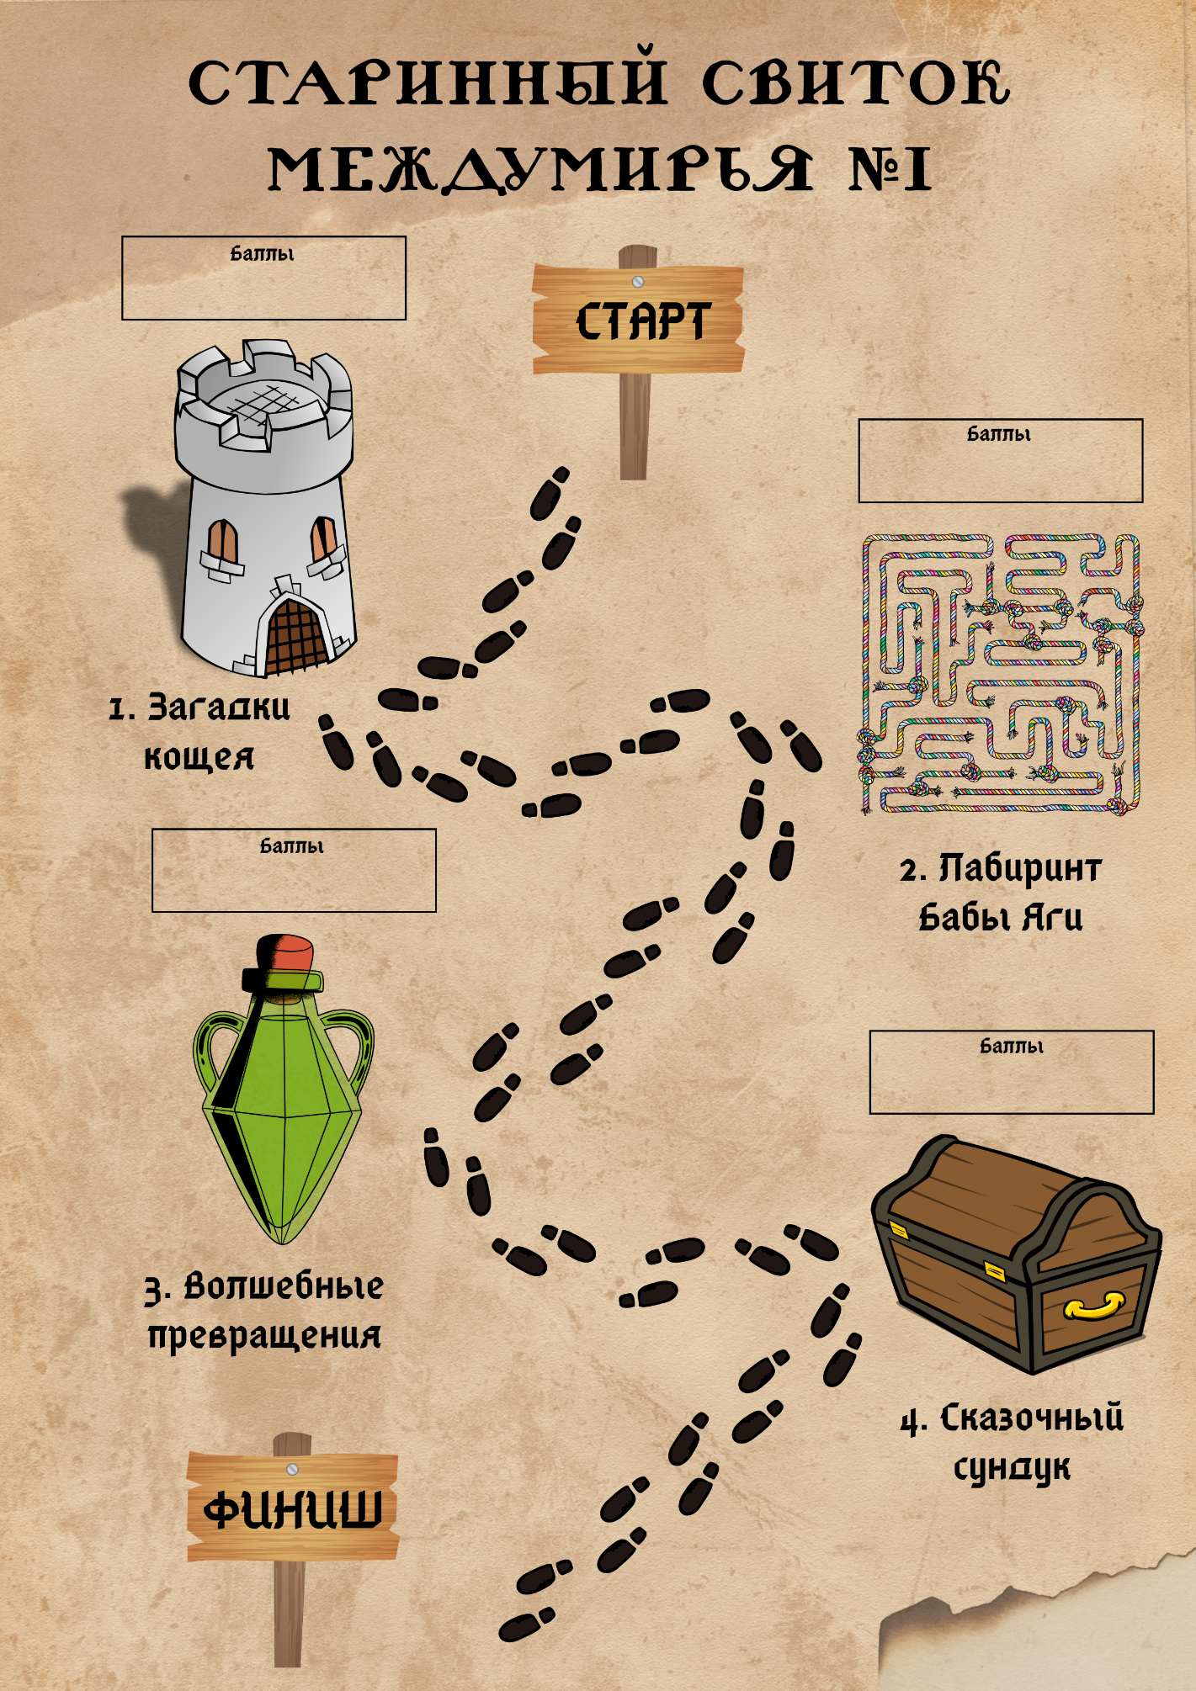

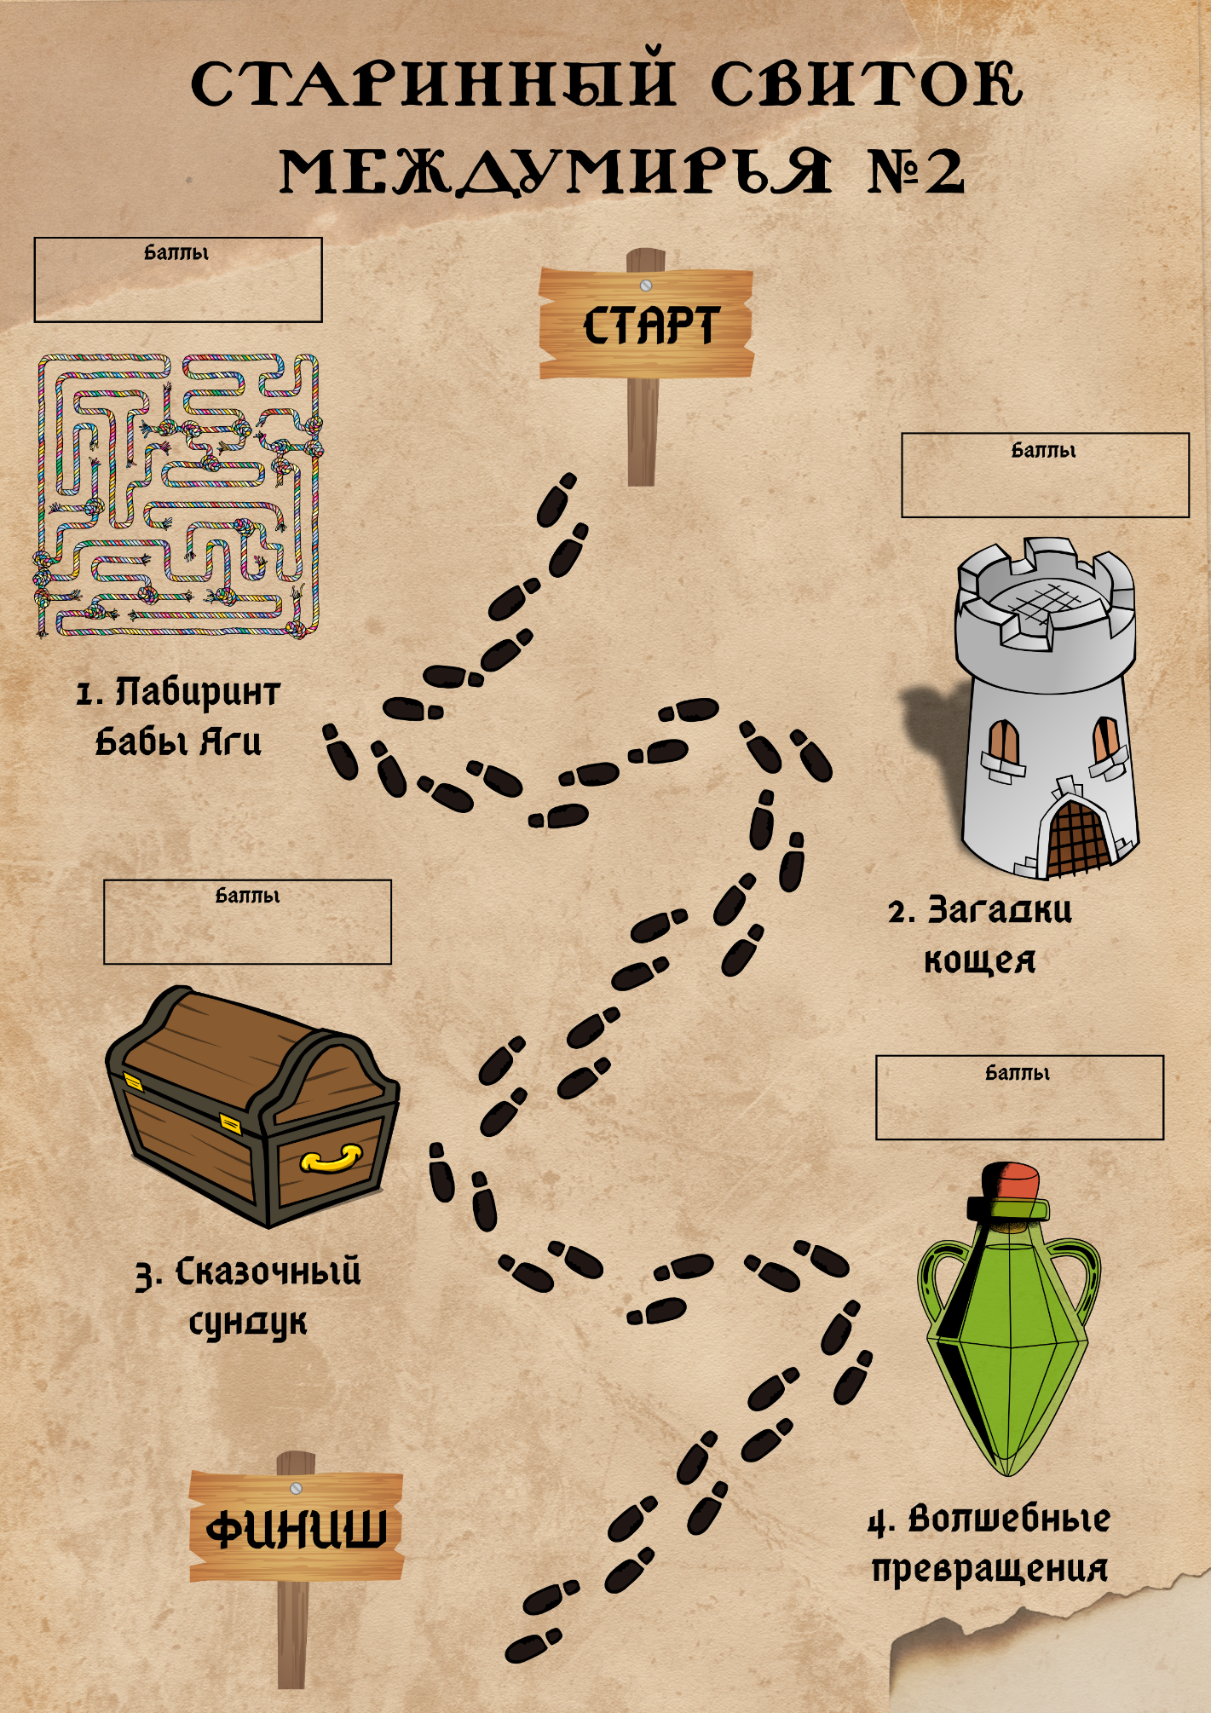
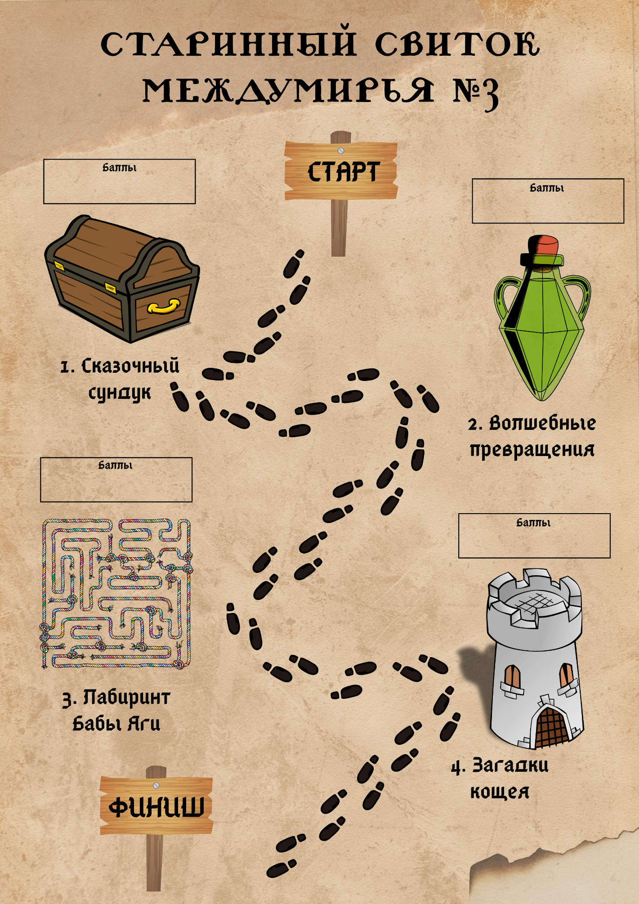

Приложение 2
Карточки с персонажами (Станция «Волшебные превращения)


